20231283K3

如图所示，电梯质量为*M*，在它的水平地板上放置一质量为*m*的物体。电梯在钢索的拉力作用下竖直向上加速运动，当电梯的速度由*v*1增加到*v*2时，上升高度为*H*，重力加速度为*g*，物体始终与电梯保持相对静止，则在这个过程中，下列说法或表达式正确的是(　　)

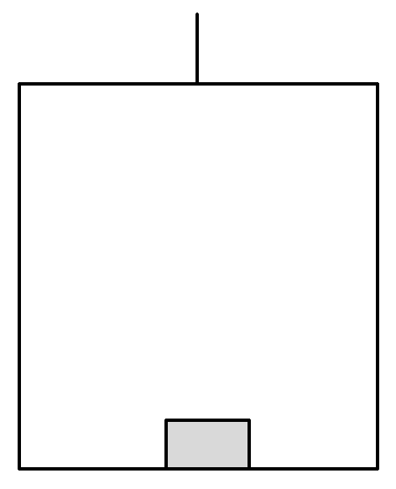

A．对物体，动能定理的表达式为*W*N＝*mv*22，其中*W*N为支持力做的功

B．对物体，动能定理的表达式为*W*合＝0，其中*W*合为合力做的功

C．对物体，动能定理的表达式为*W*N－*mgH*＝*mv*22－*mv*12

D．对电梯，其所受合力做功为*Mv*22－*Mv*12－*mgH*